Práctica III – Base de Datos Avanzadas

Prof. Evanyeline Brito

**Realice las siguientes consultas a la base de datos de HR. (Valor 5 puntos)**

1. Utilice la tabla employees de la base de datos Oracle y la expresión CASE para

descodificar el ID de departamento. Muestre el ID de departamento, el apellido, el

salario y una columna denominada “Salario Nuevo” cuyo valor se basa en las

siguientes condiciones:

* Si el ID de departamento es 10, se multiplica el salario por 1.5
* Si el ID de departamento es 90, se multiplica el salario por 2.5
* Si el ID de departamento es 110, se multiplica el salario por 2.75
* De lo contrario, se muestra el antiguo salario

select DEPARTMENT_ID, SALARY, LAST_NAME,

(case

when DEPARTMENT_ID = 10 then SALARY * 1.5

when DEPARTMENT_ID = 90 then SALARY * 2.5

when DEPARTMENT_ID = 110 then SALARY*2.75

else SALARY

end )

as "SALARIO NUEVO"

from hr.employees

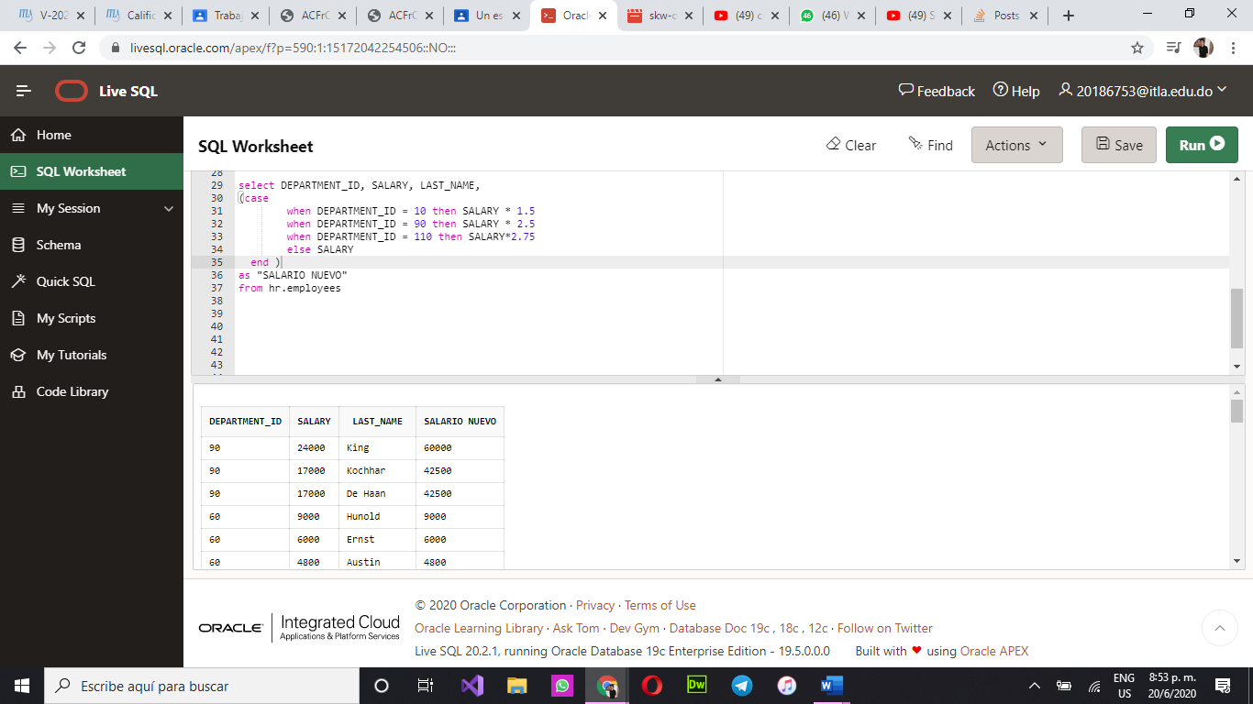

1. Muestre el nombre, el apellido, el ID de jefe y el porcentaje de comisión de todos los

empleados de los departamentos 80 y 90. En la quinta columna denominada “Review”,

vuelva a mostrar el ID de jefe. Si no tienen un jefe, muestre el porcentaje de comisión. Si

no tienen una comisión, muestre 99999.

select FIRST_NAME NOMBRE, LAST_NAME APELLIDO, MANAGER_ID "ID DE JEFE",COMMISSION_PCT,

COALESCE(manager_id,commission_pct ,99999) as "Review"

from hr.employees

where DEPARTMENT_ID in(90,80)

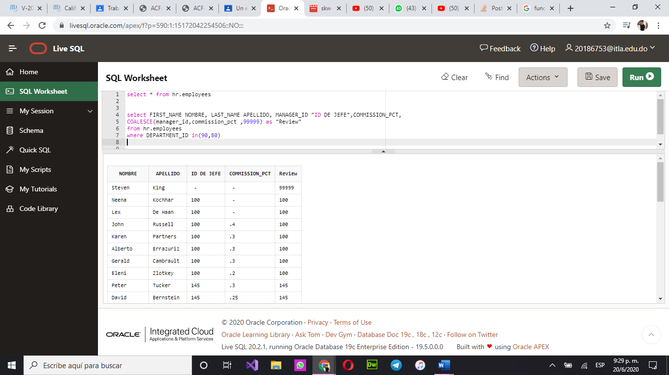

1. Valli Pataballa es una empleada que ha recibido un aumento de 3,000 $. Muestre su

nombre y apellido, su sueldo actual y su nuevo salario. Muestre ambos salarios con un

signo $ y dos decimales. Etiquete su nueva columna de salario como AS Salario Nuevo

select first_name NOMBRE,

last_name APELLIDO,

to_char(salary, '$99999.99') SALARIO,

to_char(salary + 3000, '$99999.99') "NUEVO SALARIO"

from hr.employees

where first_name = 'Valli'

